Tabăra Internațională de Ski pentru părinți si copii
Pamporovo Bulgaria
1-7 MARTIE 2026
Distracție pe zăpadă și aventuri de neuitat!
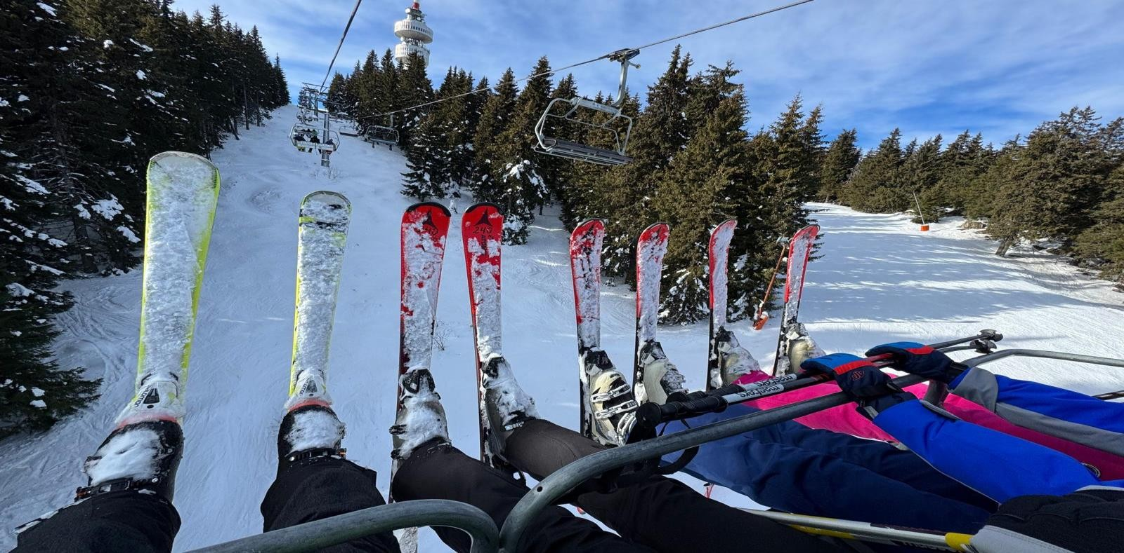

Hai cu noi în Tabăra Internațională de Ski – Pamporovo 2026!
Zăpadă cât vezi cu ochii, pârtii perfecte, prieteni noi și distracție în fiecare zi – totul într-una dintre cele mai frumoase stațiuni montane din Bulgaria!
Fie că ești începător sau avansat, aici găsești vibe-ul perfect de vacanță, o echipă prietenoasă și amintiri care rămân pentru o viață.
Vii singur sau cu gașca? Ești binevenit! Locurile sunt limitate – nu rata cea mai tare experiență de iarnă!
Înscrie-te acum și pregătește-te pentru o iarnă de poveste!

📅 Perioade & Tarife
Perioada | Nopti | Tarif UNIC copii, tineri si adulti
1-7 Martie 2026 | 6 nopți | 550 Euro

Tarifele sunt valabile pentru un grup minim de 48 persoane. Orice modificare privind perioada, numărul de participanți sau alte condiții poate influența prețul final al pachetului.
Ce include pachetul tău de iarnă complet?
Tot ce ai nevoie pentru o vacanță reușită și fără griji:
- Transport dus-întors cu autocar clasificat internațional – confortabil, sigur și modern
- Cazare 6 nopți la hotel de 4* (Finlandia hotel Pamporovo) în camere de 2, 3 și 4 persoane
- Demipensiune: mic dejun și cină tip bufet, gustoase și sățioase
- Transport gratuit al echipamentelor de ski (București – Pamporovo- Bucuresti)
- Asistență turistică non-stop din partea echipei noastre – suntem alături de tine 24/24
- Transfer zilnic la pârtii (dus-întors) la ore fixe, în funcție de programul resortului
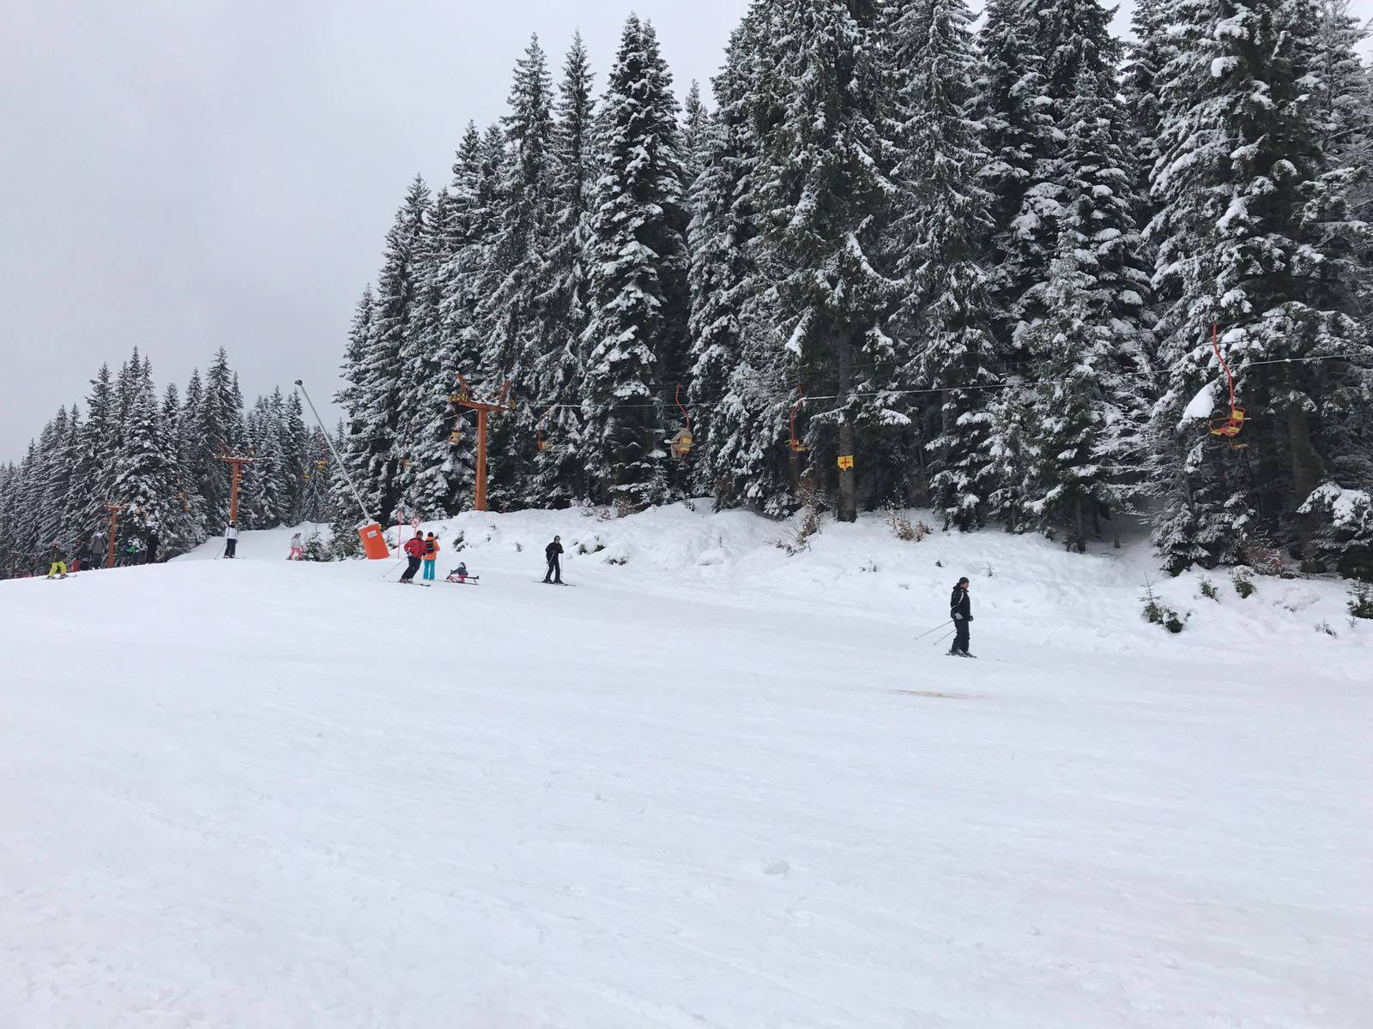
- Acces gratuit la piscina interioară a hotelului si la SPA (sauna si baie de aburi)– perfectă pentru relaxare după ski
- Activități zilnice apres ski
- Ce nu este inclus în pachet?
Lecțiile de ski (pentru toate nivelurile) și ski pass-ul nu sunt incluse, însă beneficiezi de tarife speciale de tabără și reduceri atractive pentru pachete combinate!
Prețuri personalizate pentru grupuri organizate
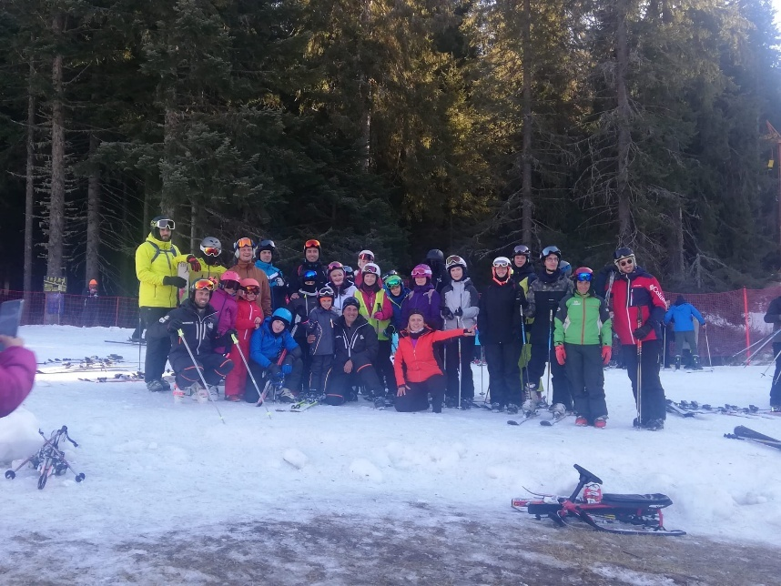

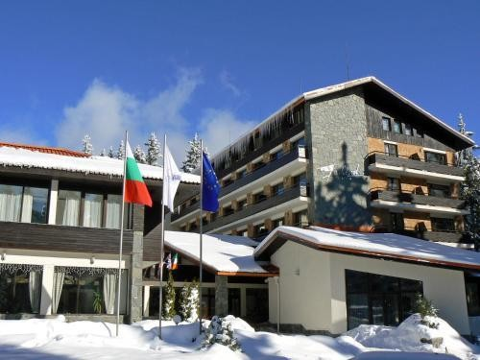
Cazare – Hotel Finlandia 4* – Pamporovo
Hotelul Finlandia este un hotel de categorie superioară (4 stele) situat în stațiunea montană Pamporovo, una dintre cele mai cunoscute destinații de schi din Bulgaria. Amplasat într-o zonă liniștită, în mijlocul unei păduri de pini, hotelul oferă o atmosferă calmă și relaxantă, ideală pentru turiști care caută odihnă, confort și apropiere de natură.
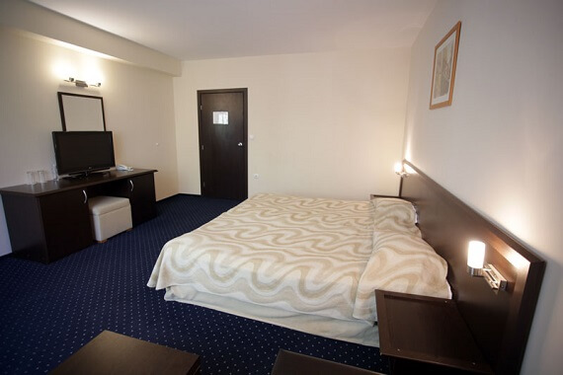
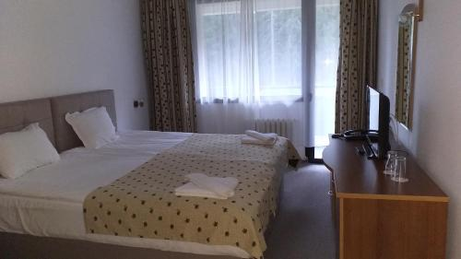
Complexul se află la aproximativ 800 de metri de principalele pârtii de schi și instalații de transport pe cablu, iar centrul stațiunii este situat la circa 1,5 kilometri. Accesul la pârtii este facilitat de un serviciu de transfer oferit gratuit în sezonul de iarnă.

Structură și capacitate de cazare
Hotelul Finlandia dispune de o clădire principală cu cinci etaje și două lifturi moderne. Capacitatea totală este de aproximativ 225 de locuri, distribuite în 103 unități de cazare, printre care camere standard, camere deluxe, camere triple, suite și apartamente de lux.
Camerele sunt spațioase și luminoase, majoritatea având balcon cu vedere spre pădure sau spre munte. Fiecare cameră este dotată cu baie proprie (cadă sau duș), televizor cu cablu, minibar, telefon, uscător de păr și acces la internet wireless. Hotelul include și camere adaptate pentru persoane cu mobilitate redusă.

Facilități și servicii
Hotelul Finlandia oferă o gamă variată de servicii și facilități, concepute pentru confortul oaspeților:
Restaurante și baruri:
- Restaurant principal, cu o capacitate de aproximativ 130 de locuri, unde se servește micul dejun tip bufet și cina cu meniu à la carte sau bufet.
- Restaurant „Barbecue” și tavernă tradițională, cu specific balcanic, care oferă preparate la grătar și seri tematice cu muzică live.
- Lobby bar elegant, ideal pentru relaxare, servind băuturi calde, cocktailuri și gustări ușoare.
Centru Spa și Wellness:
Hotelul deține un centru spa modern, dotat cu piscină interioară încălzită, saună finlandeză, baie de aburi, jacuzzi, sală de fitness și zone de relaxare. Oaspeții pot beneficia de masaje terapeutice, tratamente de înfrumusețare și proceduri de refacere după efort fizic.

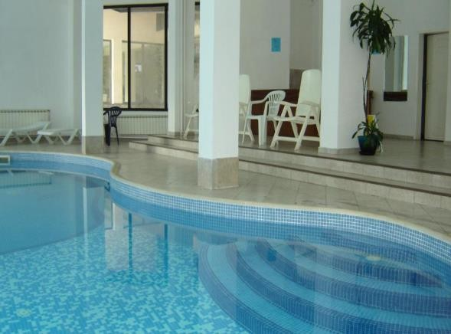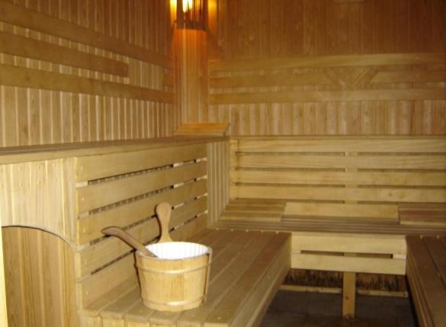
Facilități pentru sport și recreere:
- Depozit pentru echipamente de schi și snowboard.
- Transfer gratuit către pârtii în timpul sezonului de iarnă.
- Sală de jocuri, biliard, tenis de masă și diverse activități recreative.
Evenimente și conferințe:
Hotelul este bine echipat pentru organizarea de evenimente corporate, conferințe și seminarii, dispunând de mai multe săli de conferință cu capacități între 15 și 200 de persoane, dotate cu echipamente moderne de prezentare și sonorizare.
Servicii suplimentare:
Parcarea este gratuită, iar accesul la internet Wi-Fi este disponibil în zonele publice și, parțial, în camere.

Puncte forte
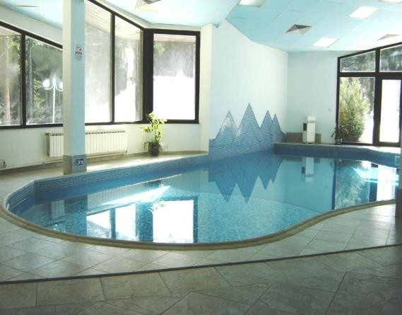
- Locație deosebit de liniștită, în mijlocul naturii, ideală pentru relaxare.
- Proximitate față de pârtiile de schi și serviciu de transfer inclus.
- Centru spa complet echipat, potrivit pentru refacere după activități sportive.
- Camere spațioase și curate, potrivite pentru familii, cupluri sau grupuri.
- Servicii variate, inclusiv facilități pentru evenimente și conferințe

Aspecte de luat în considerare
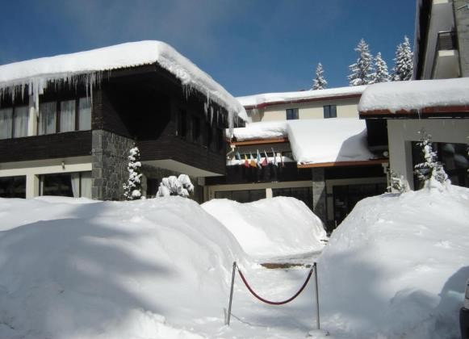
- Distanța față de centrul stațiunii este de aproximativ 1,5 kilometri; pentru cei care doresc acces rapid la restaurante și viața de noapte, poate fi necesar transportul local.
- Unele servicii din zona de spa (masajele, jacuzziul sau tratamentele) sunt disponibile contra cost.
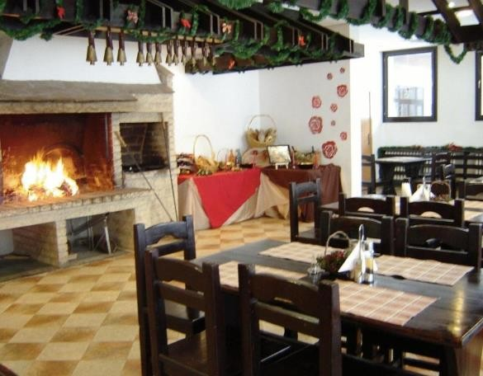
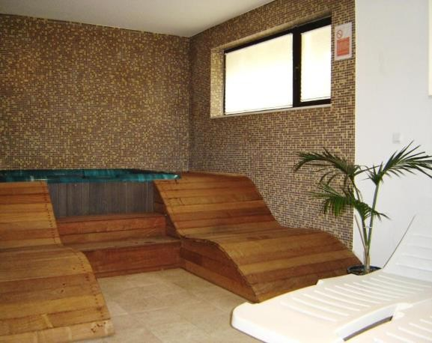
- Deși hotelul a fost modernizat, designul interior poate păstra elemente tradiționale, ceea ce îi conferă un aer rustic, dar nu mai puțin contemporan.

Concluzie
Hotelul Finlandia din Pamporovo reprezintă o alegere excelentă pentru turiștii care caută un sejur confortabil la munte, într-un cadru natural pitoresc. Este potrivit atât pentru vacanțe de iarnă, cât și pentru perioadele de vară, oferind combinația ideală între relaxare, sport și confort. Serviciile bine structurate, centrul spa complet și atmosfera calmă fac din acest hotel una dintre opțiunile preferate ale vizitatorilor stațiunii Pamporovo.

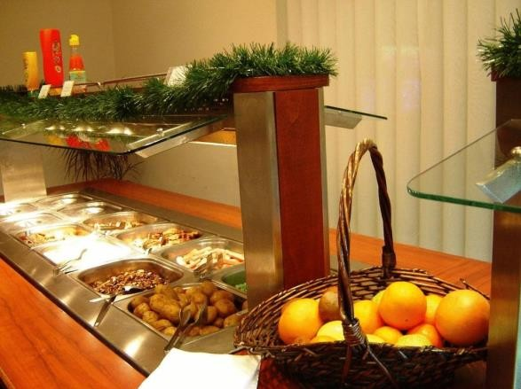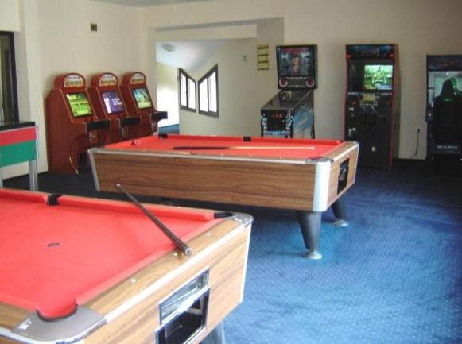

🗣 Impresii din edițiile anterioare
“A fost o experiență de neuitat!”
“Super, ca de obicei!”
“Vreau să revin în fiecare an!”
“Mult mai mult decât o simplă excursie la ski!”
“Cea mai reușită tabără la care am participat.”
“Absolut totul a fost impresionant!” “Superb! Iubim familia Alsys!”

Seria 1-7 martie 2026
- Tranșa 1: 200 Euro/persoană – până la 10.01.2026
- Tranșa 2: 200 Euro/persoană – până la 1.02.2026
- Tranșa 3: restul – până la 15.02.2026
Recomandare: Încheiați o asigurare de călătorie completă (medicală + storno) pentru siguranță înainte și în timpul călătoriei.

Documente necesare & informații importante
- Carte de identitate sau pașaport valabil 6 luni până la întoarcerea în țară
- Toate documentele trebuie să fie în stare bună și valabile
Informații actualizate despre condițiile de călătorie: https://www.mae.ro/node/51904

Observații importante
- Hotelurile vor fi alocate în ultima săptămână înainte de plecare, în funcție de numărul de participanți.
- Mențiunea “sau similar” se referă la categoria de confort și regimul de masă.
- Pot exista taxe suplimentare pentru facilități din cameră (ex: minibar, seif, aer condiționat). Solicitați informații la recepție.
- Agenția nu răspunde pentru:
- Refuzul autorităților de frontieră privind intrarea/ieșirea din țară - Pierderea sau furtul actelor, bagajelor sau obiectelor personale

Pregătește-ți echipamentul și vino cu noi la cea mai cool aventură pe zăpadă!
Te așteaptă prieteni noi, zăpadă cât vezi cu ochii și amintiri pentru o viață întreagă!

Domeniul schiabil Pamporovo

Cel mai înalt punct: | 1.926 m | Total pârtii: | 43 km
Cel mai jos punct: | 1.155 m | Pârtii: | 26 km
Cota staţiune: | 1.650 m | Pârtii: | 12 km
Instalaţii pe cablu: | 16 | Pârtii: | 5 km
 |  | Rute de schi: | 4 km
Telescaune: | 8
Teleschiuri: | 8

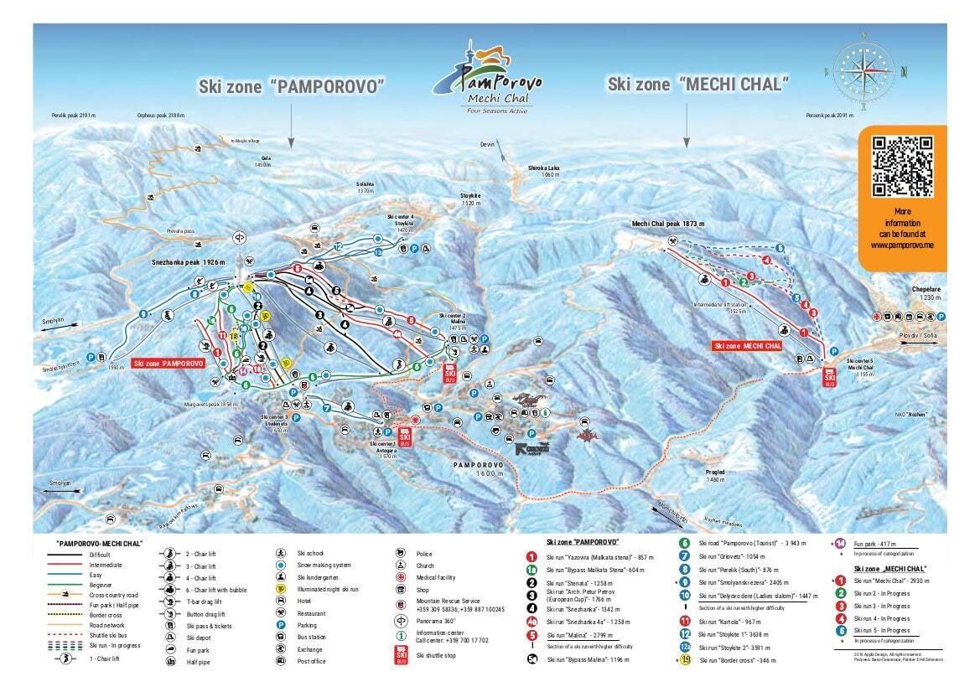

Cu skipass-ul "Pamporovo" aveţi acces la 43 km de partii, care se întind între 1155 m şi 1926 m în domeniile schiabile Pamporovo și Mechi Chal/Chepelare. Numeroase pârtii albastre şi verzi sunt ideale pentru învățarea disciplinelor alpine. Cu cca. 12 km de pârtii roşii le stă şi avansaţilor la dispoziţie destulă zăpadă şi posibilităţi variate. Experţilor le recomandăm coborârea Sneshanka №2, cea mai exigentă din întregul domeniul schiabil.
Pentru snowboarderi la fel ca şi pentru schiori la Pamporovo există un funpark cu 2 grade diferite de dificultate şi o half-pipe pentru începători şi avansaţi.
Domeniul schabil este foarte frumos si puteţi profita de soare şi de zăpadă în egală măsură.

Après-Ski Pamporovo
După o zi însorită pe schiuri în unul din confortabilele puburi şi restaurante. Cele mai multe unităţii de cazare dispun de baruri şi discoteci proprii, unde puteţi dansa şi petrece.
Pamporovo însăşi are o ofertă foarte animată de Après-Ski dar aici puteţi fără probleme şi să vă relaxaţi în natura minunată. Pentru cei care caută linişte recomandăm un program de seară cu sănii trase de cai sau drumeţii liniştite prin peisajul înzăpezit.

Snowpark Pamporovo: Snowpark Pamporovo Funpark
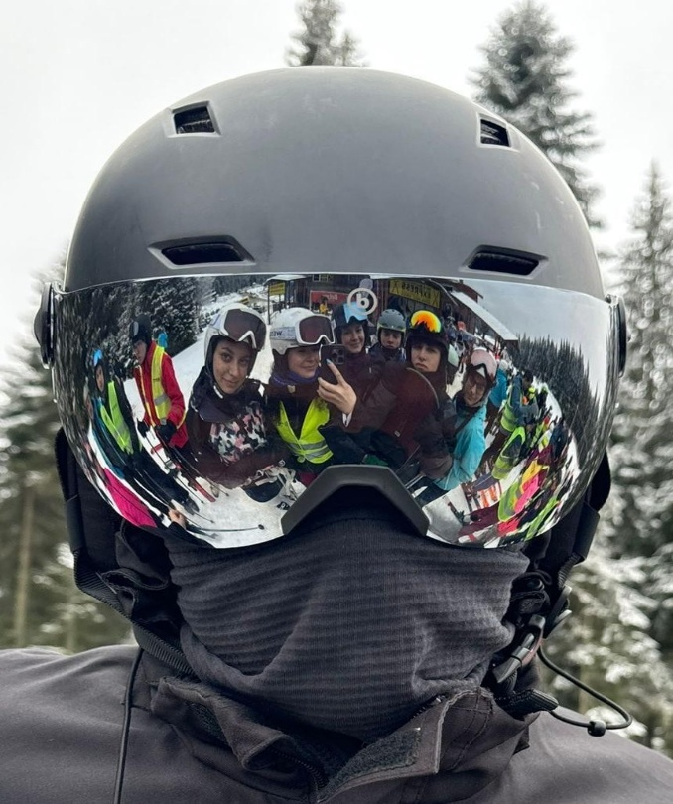
Snowpark-ul din in Pamporovo este o destinaţie îndrăgită printre freestylerii sud-europeni şi binemeritat o scenă populară pentru diverse evenimente şi competiţii.
Park-ul este împărţit în o line pentru începători şi avansaţi şi una pentru experţi. Obstacole variate şi creative de la boxes şi rails până la diverse kickere şi chiar şi o half-pipe asigură în ambele multă distracţie şi posibilitatea de a îmbunătăţi performanţa.
Nu este imposibil cu ceva noroc să daţi de o echipă profesională care se antrenează pentru următorul campionat Mondial.

O tabără, o comunitate
Nu e doar despre schi. E despre prietenii care se leagă în jurul unui ceai cald, despre
râsetele de la masa de seară, despre momentele în care înveți să ai încredere în tine.
Mulți dintre participanți revin an de an – pentru că aici se simt parte dintr-o familie.
Instructori pasionați, răbdători și mereu alături de tine
Fie că pui pentru prima dată clăparii în picioare sau vrei să-ți perfecționezi stilul,
instructorii noștri certificați sunt acolo pas cu pas. Cu profesionalism, răbdare și multă voie
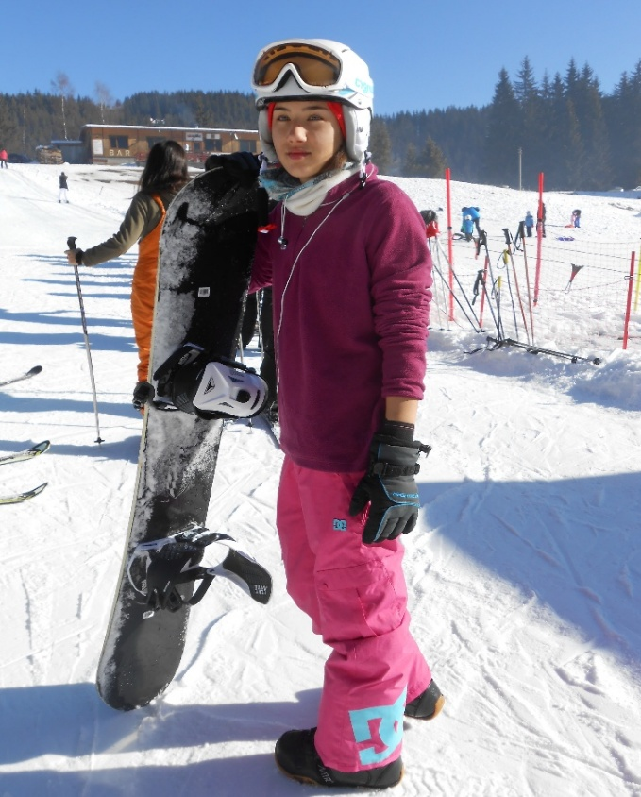
bună, ei te vor ajuta să capeti încredere pe pârtie, să înveți corect tehnicile de ski și – cel mai
important – să te bucuri de fiecare clipă!
Lucrăm în grupe mici, adaptate pe nivel de pregătire, iar fiecare participant este atent
monitorizat, încurajat și susținut. Progresul este garantat, iar sentimentul de mândrie de
la final – de neprețuit!
Echipa noastră – mereu alături de tine, 24 din 24
Nu ești niciodată singur! Staff-ul taberei este format din instructori, animatori
și coordonatori cu experiență, care sunt permanent alături de tineri, gata să ofere ajutor
sprijin sau o vorbă bună, oricând e nevoie. Ne ocupăm de siguranță, confort și atmosferă!
De la primele ore ale dimineții, până târziu seara, organizăm activități, jocuri, petreceri
tematice și momente speciale care transformă tabara intr-o adevarata familie de iarna!
Vino cu noi in aceasta experienta unica unde sportul, prietenia si aventura se imbina perfect!
Rezervă-ți locul acum și trăiește iarna altfel – activă, veselă și memorabilă!

